监 理 日 报
常德中车新能源有限公司屋顶光伏发电项目 |  | 日期 | 2023.03.01
天气 | 小雨 | 风力 | 西北风3级 | 温度 | 9-16℃
今日作业情况 | 1.今日完成工作：  1、现场7名施工人员放线定位及安装支架底座，14名施工人员安装组件,6名施工人员安装组件间接地跨接线及MC4接头。
明日工作计划 | - 安装组件支架，支架底座放线定位及安装。
到货累计数量 | 到场22台逆变器及3台通讯柜。支架底座共到场12600个，组件共到场6510块，部分支架配件到场，支架6米U型导轨到场4805根，到场50000米4平方光伏直流电缆。
今日监理工作情况 | - 现场巡视检查车身车间屋面。  - 整理监理资料。  - 业主公司王总检查现场并指导工作。
其他事项或协调问题
本日现场监理人员：
记录人：

项目总体建设进度汇总：
车身车间屋面底座完成8626个，完成约100%，支架完成约100%。

工程现场照片：（含文字描述）

文字  描述 | 底座放线定位 | 安装组件
照片 | 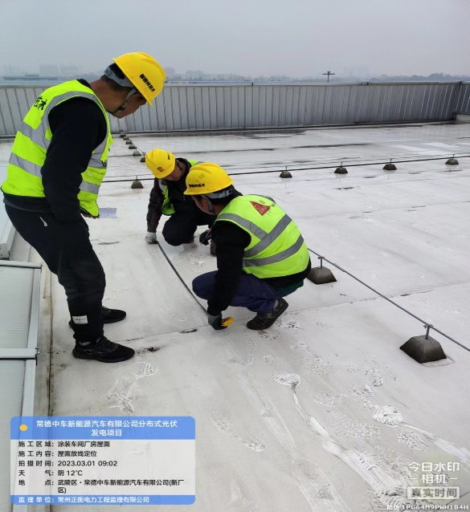 | 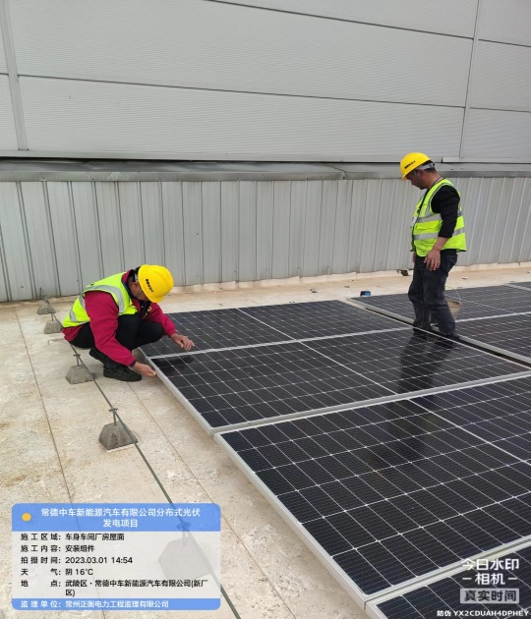
文字描述 | 吊运组件 | 分散组件
照片 | 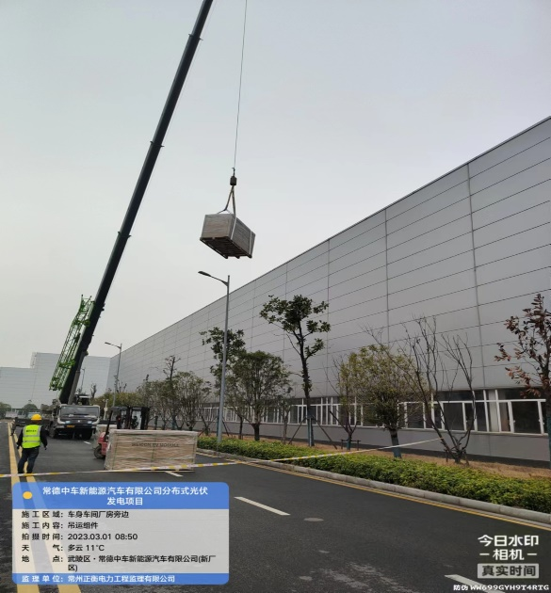 | 